**Shell day01**

推荐给所有变量加上花括号，这是个好的编程习惯。

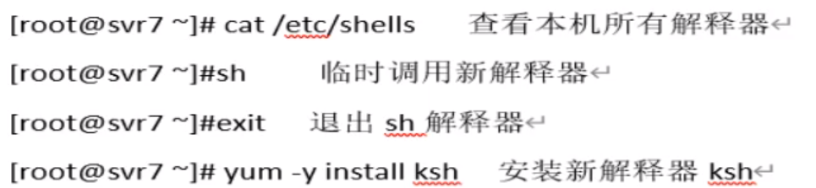



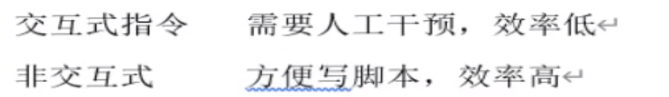

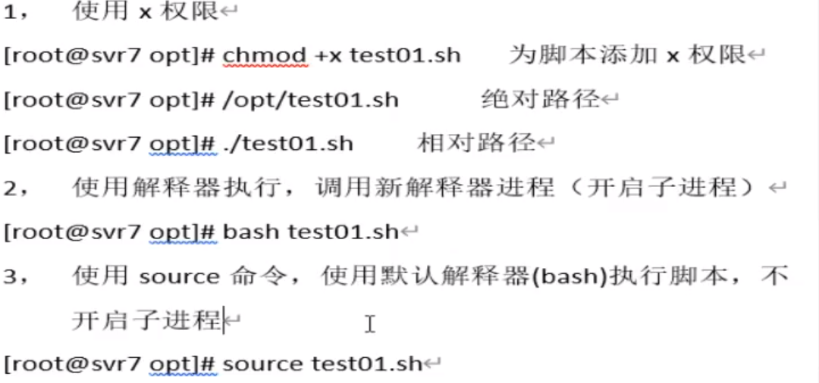

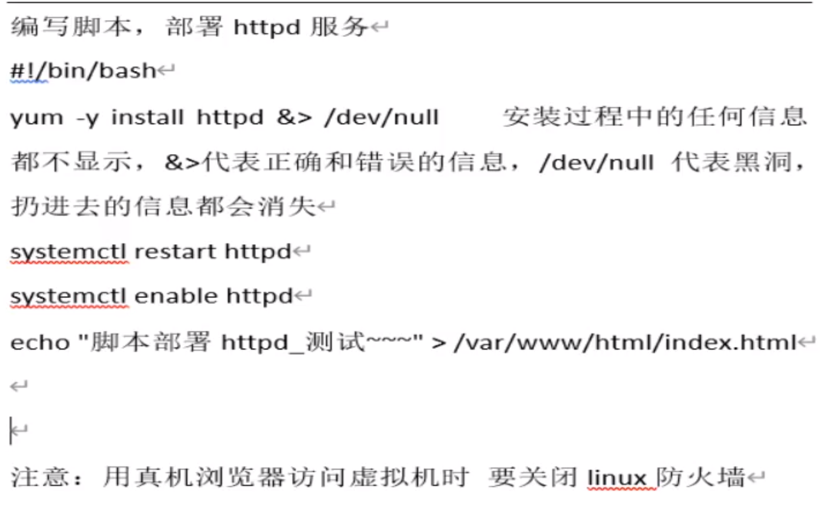

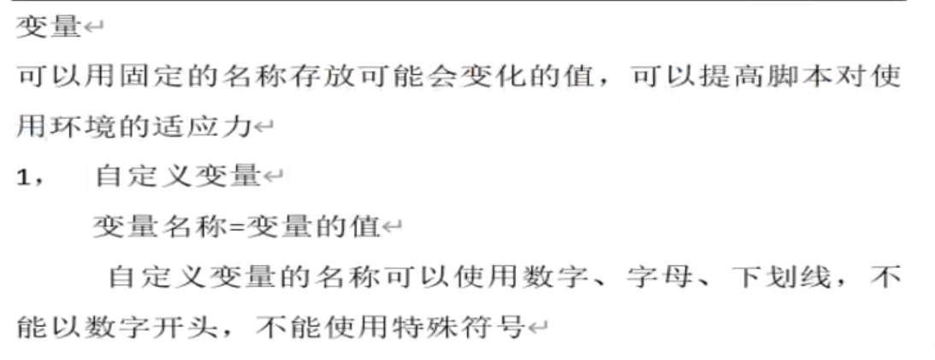

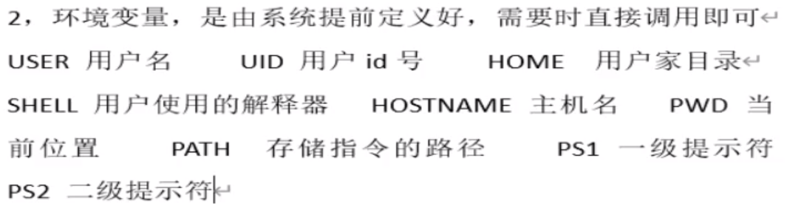

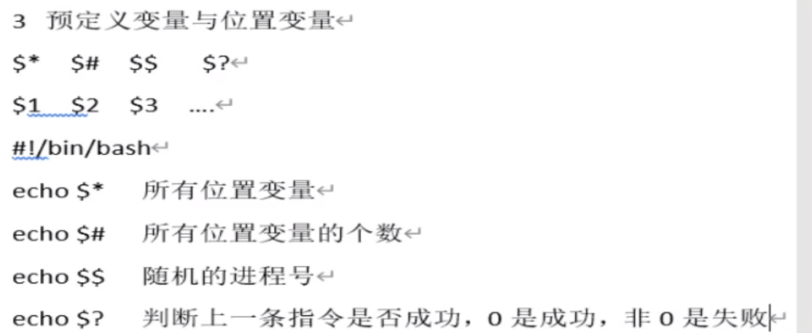

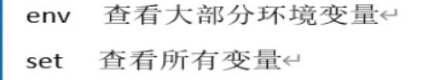

echo $0 当前所在的进程或脚本名

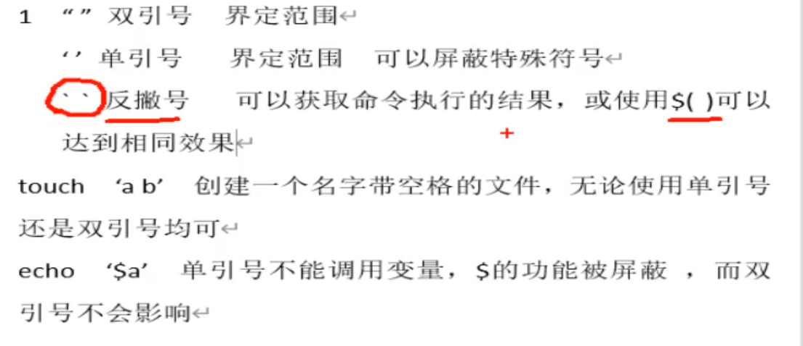

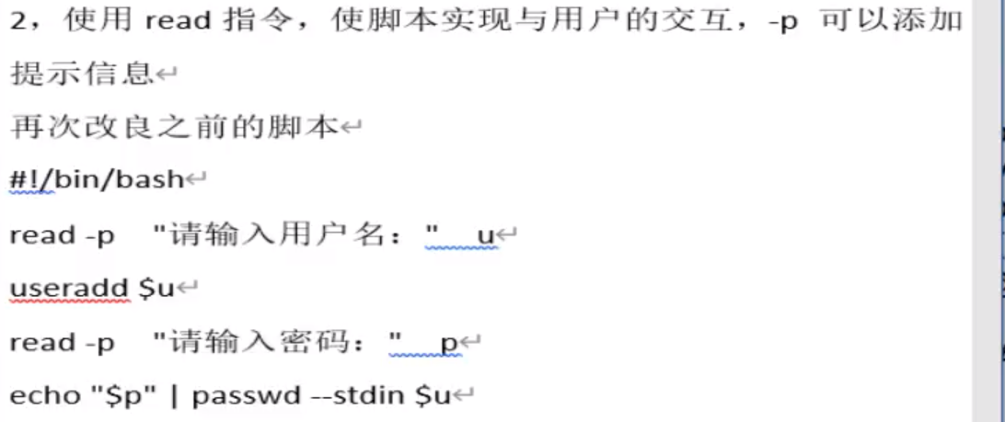

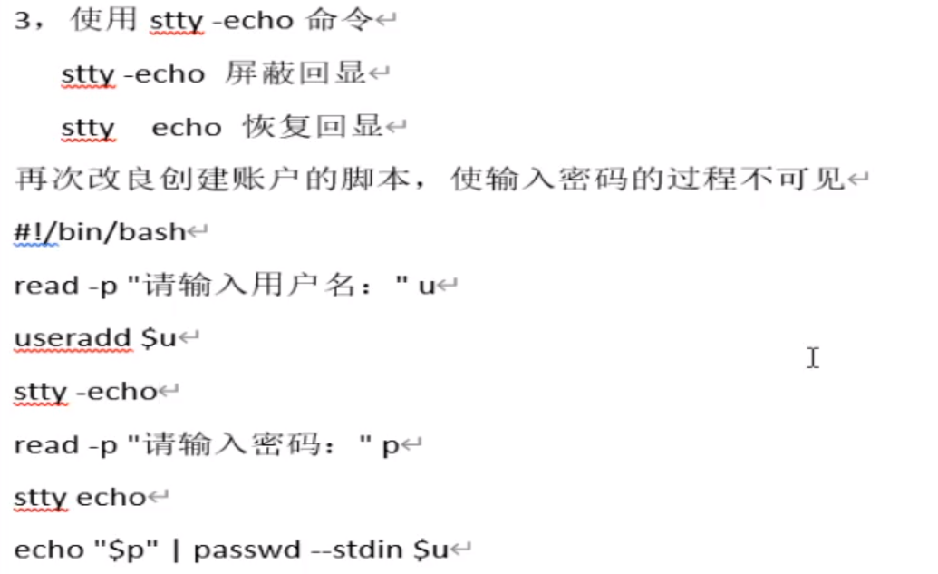

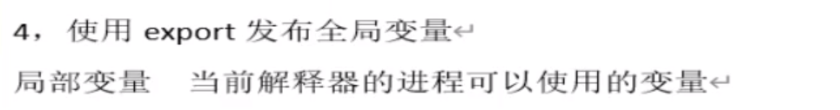



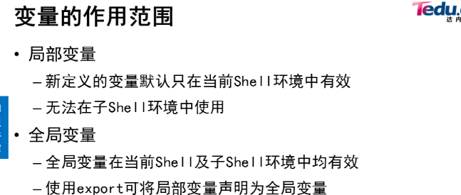



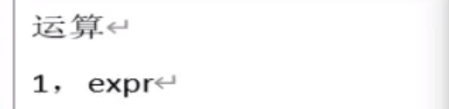

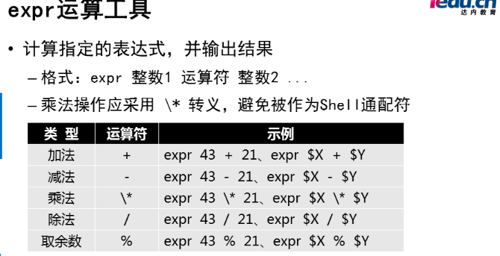

用单引号进行符号的定义屏蔽

转义符号只对后面一个屏蔽定义

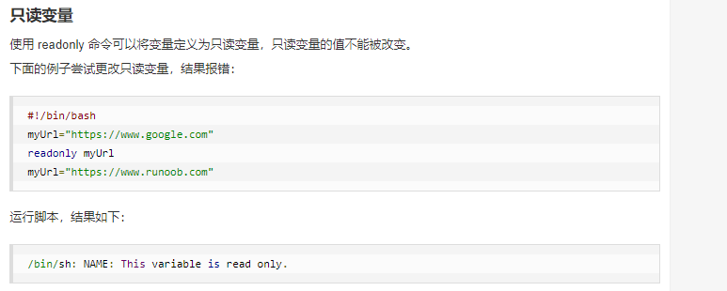



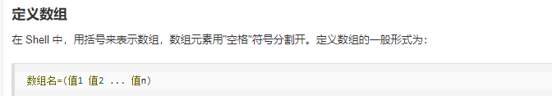

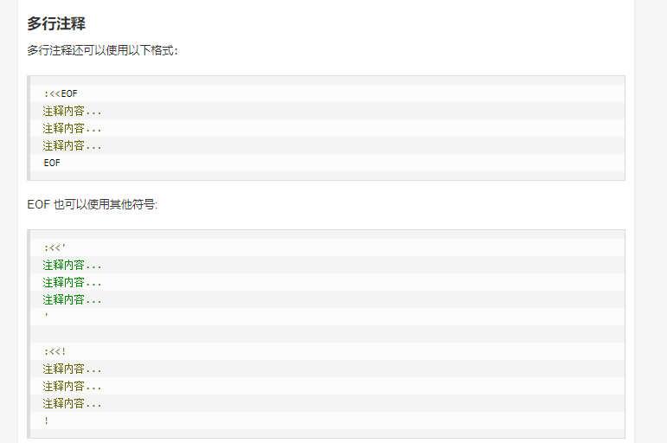

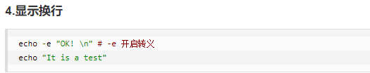

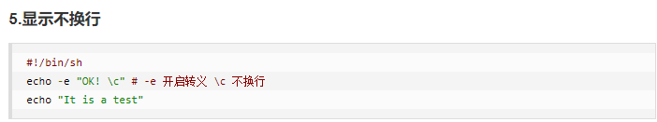

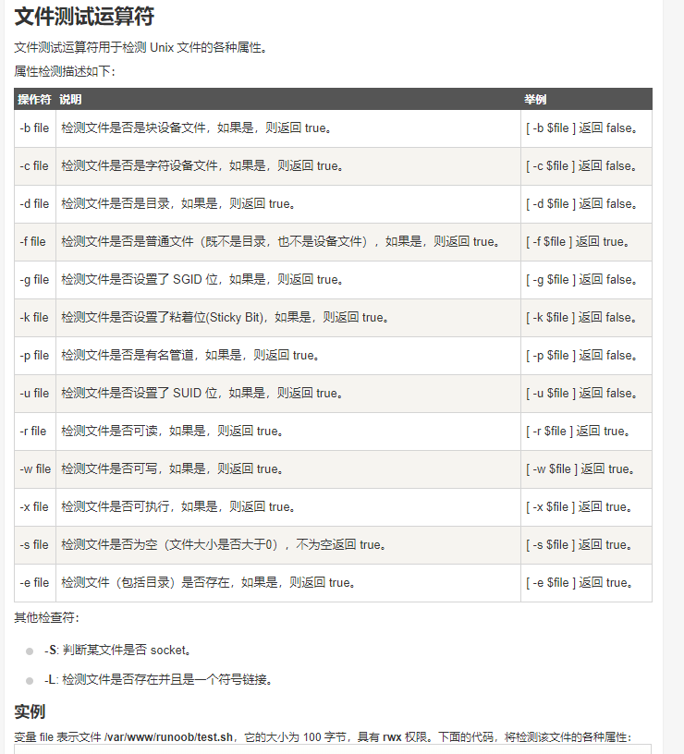

使用 **[[ ... ]]** 条件判断结构，而不是 **[ ... ]**，能够防止脚本中的许多逻辑错误。比如，**&&**、**||**、**<** 和 **>** 操作符能够正常存在于 **[[ ]]** 条件判断结构中，但是如果出现在 **[ ]** 结构中的话，会报错。

**[] 表达式**

**注意**：在 [] 表达式中，常见的 >, < 需要加转义字符，表示字符串大小比较，以 acill 码位置作为比较。不直接支持 >, < 运算符，还有逻辑运算符 || 、&& ，它需要用 -a[and] –o[or] 表示。

**[[ ]] 表达式**

**注意**：[[]] 运算符只是 [] 运算符的扩充。能够支持 >, < 符号运算不需要转义符，它还是以字符串比较大小。里面支持逻辑运算符：**|| &&** ，不再使用 **-a -o**。

<https://www.runoob.com/linux/linux-shell-printf.html> shell脚本的补充